阳光保险招聘简章
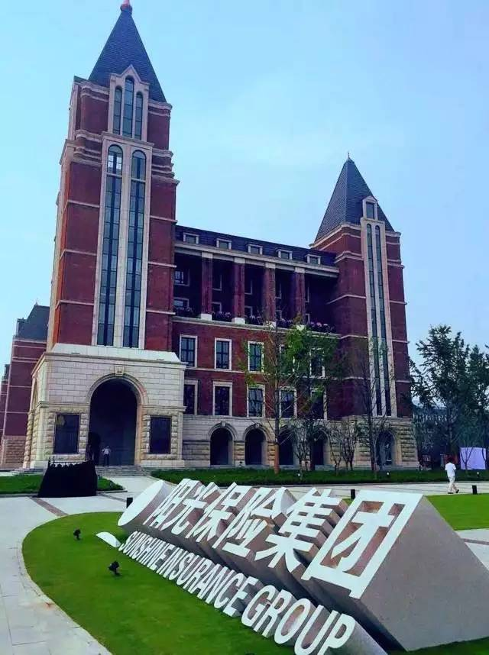
试用期即享受五险一金
待遇丰厚
每个节日500元过节费
无责任底薪3100-3400起
提供住宿
办公住宿环境优越
高平台、高起点
与全国500强企业共同成长的良机

阳光保险集团股份有限公司，是中国500强企业、中国服务业100强企业，注册资本金67亿元,历经十年的快速发展,资产规模已达1000亿元。集团目前拥有阳光财产保险股份有限公司、阳光人寿保险股份有限公司、阳光资产管理股份有限公司等多家专业子公司。
以人文、科技为驱动，阳光保险集团有效整合旗下保险和投资资源，持续研发满足客户需求的产品，不断升级以“闪赔”、“直赔”为特色的服务，着力打造强大的市场拓展能力、卓越的客户服务能力、杰出的风险管控能力和专业的资产管理能力，实现了健康、持续、快速的发展。
阳光保险自成立以来，秉承“打造最具品质和实力的保险公司”的企业愿景，致力于成为国际领先的保险金融集团，累计承担社会风险超过64万亿元，累计支付各类赔款超过300亿元，创造就业机会11万个，上缴税收突破110亿元，累计为1亿多个客户提供保险保障，在各项公益慈善事业中累计投入超过7000万元。
阳光保险集团95510客户服务中心，是公司与客户之间的桥梁和纽带，作为产、寿等子公司业务发展的售后客户服务中心，主要向客户提供报案受理、产品咨询、预约投保、投诉举报和客户回访等服务。作为国内首家通过COPC全球高绩效标准的金融行业客服呼叫中心，95510客户服务中心获得过“中国最佳客户服务中心”、“中国最佳客户服务管理团队”等多项殊荣，在业内享有较高的美誉度，年轻的团队充满活力与干劲，热切期盼与您共享阳光人生。

岗位名称：寿险回访岗（非销售类）
岗位职责：
- 根据回访项目,话术标准,作业流程和指标要求,对目标客户开展各项回访业务;
- 按照规范要求，收集，整理回访信息，并录入业务系统；
- 按照公司要求参加各项业务学习和业务测试;
- 完成领导交办的其他工作。
任职条件：
1.大专及以上学历，男女不限，户籍不限；
2.年龄在18-35周岁之间；
3.普通话标准、电话语音感受度好，同时具备良好的聆听能力、理解能力和沟通能力；
4.熟悉office办公软件，打字速度在40字/分钟以上，正确率达90%以上；
5.能适应轮班倒休制，两个班次9:00-18:30, 11：00-20：30，月均休息7-8天，休假要倒休;（无夜班）
6.具备抗压能力,同时要有一定的服务意识，有电话客服经验者优先。
薪酬福利：
1.薪酬范围：月薪3700元-4200元/月，按照国家及地方政府规定试用期即缴纳五险一金（包括养老保险、失业保险、工伤保险、生育保险、医疗保险和住房公积金）；
2.提供意外伤害等其他补充商业保险，助您有效分担生活风险；
3.享受公司提供的夜班补贴（小夜班25元/班次，大夜班40元/班次）、过节费（元旦、春节、五一、十一、中秋，每个节日500元）、生日费、防暑降温费、取暖费（全年900元）、劳动保护性福利补贴、节日实物福利等多项补充福利；
4.春游、拓展、聚餐、文体比赛、联欢会等丰富多彩的员工活动；
5.年终绩效奖金；
6.公平公正的年度调薪与晋升机会；
7年度体检、春游踏青、员工拓展、文体比赛、工会活动；
9.可为员工提供住宿（住宿费：实习生每月60元，社招入职1-6个月每月150元，6个月以上每月200元），吃饭自理；
10.高平台、高起点，与全国500强企业共同成长的良机。

岗位名称：寿险咨询岗（非销售类）
岗位职责：
1.根据话术标准、作业流程和指标要求，受理客户来电，提供寿险业务报案咨询投诉等服务；
2.按照规范要求，记录、整理服务信息，并录入业务系统；
3.记录在工作中发现的疑难问题和业务规则漏洞，反馈给相关管理人员；
4.按照公司要求参加各项业务学习和业务测试；脱产培训培训一个月左右，理论+实操模拟；
5.完成领导交办的其他工作。
任职条件：
1.大专及以上学历，男女不限，户籍不限；
2.年龄在18-35周岁之间；
3.普通话标准、电话语音感受度好，同时具备良好的聆听能力、理解能力和沟通能力；
4.熟悉office办公软件，打字速度在40字/分钟以上，正确率达90%以上；
5.身体健康，能适应轮班倒休制和夜班，特殊班次大夜班,，20:00-8:00，小夜班12:00-21:30，享受夜班补贴，提供夜班倒休宿舍，大夜班月均两个。
6.具备抗压能力,同时要有一定的服务意识，有电话客服经验者优先。
薪酬福利：
- 薪酬范围：
2.按照国家及地方政府规定试用期即缴纳五险一金（包括养老保险、失业保险、工伤保险、生育保险、医疗保险和住房公积金）；
3.提供意外伤害等其他补充商业保险，助您有效分担生活风险；
4.享受公司提供的夜班补贴（小夜班25元/班次，大夜班40元/班次）、过节费（元旦、春节、五一、十一、中秋，每个节日500元）、生日费、防暑降温费、取暖费（全年900元）、劳动保护性福利补贴、节日实物福利等多项补充福利；
5.春游、拓展、聚餐、文体比赛、联欢会等丰富多彩的员工活动；
6.年终绩效奖金；
7.公平公正的年度调薪与晋升机会；
8.年度体检、春游踏青、员工拓展、文体比赛、工会活动；
9.可为员工提供住宿（住宿费：实习生每月60元，社招入职1-6个月每月150元，6个月以上每月200元），吃饭自理；
10.高平台、高起点，与全国500强企业共同成长的良机。

岗位名称：产险报案岗（非销售类）
岗位职责：
1.根据话术标准、作业流程和指标要求，向客户提供接报案、调度和简单咨询服务；
2.按照规范要求，记录、整理服务信息，并录入业务系统；
3.记录在工作中发现的疑难问题和业务规则漏洞，反馈给相关管理人员；
4.按照公司要求参加各项业务学习和业务测试；脱产培训培训一个月左右，理论+实操模拟；
5.完成领导交办的其他工作。
任职条件：
1.大专及以上学历，男女不限，户籍不限；
2.年龄在18-35周岁之间；
3.普通话标准、电话语音感受度好，同时具备良好的聆听能力、理解能力和沟通能力；
4.熟悉office办公软件，打字速度在50字/分钟以上，正确率达90%以上；
5.身体健康，能适应轮班倒休制和夜班，特殊班次大夜班19:00-7:15，小夜班13:00-22:30，享受夜班补贴，提供夜班倒休宿舍，大夜班月均2-3个。
6.具备抗压能力,同时要有一定的服务意识，有电话客服经验者优先。

薪酬福利：
1.薪酬范围：基本工资2050+绩效工资基数1300+交通补贴300+饭补200+全勤奖300=3900-4800元/月
2.按照国家及地方政府规定缴纳五险一金（包括养老保险、失业保险、工伤保险、生育保险、医疗保险和住房公积金）；
3.提供意外伤害等其他补充商业保险，助您有效分担生活风险；
4.享受公司提供的夜班补贴（小夜班40元/班次，大夜班80元/班次）、过节费（元旦、春节、五一、十一、中秋，每个节日500元）、生日费、防暑降温费、取暖费（全年900元）、劳动保护性福利补贴、节日实物福利等多项补充福利；
5.春游、拓展、聚餐、文体比赛、联欢会等丰富多彩的员工活动；
6.年终绩效奖金；
7.公平公正的年度调薪与晋升机会；
8.年度体检、春游踏青、员工拓展、文体比赛、工会活动；
9.可为员工提供住宿，每月200元住宿费；
10.高平台、高起点，与全国500强企业共同成长的良机。

从此上班何须进城—副中心通州阳光城是你最好的选择！！！


桃李不言，下自成蹊 阳光大学助你成才
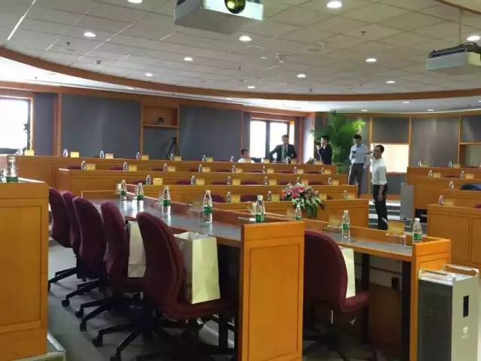

阳光城的光影瞬间 天井式的楼内设计让你抬头看见星星
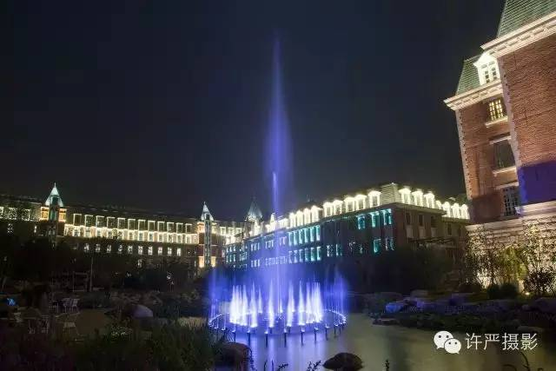
整洁清新的办公环境
